Ajánlott olvasmányok és taneszközök
2017 – 2018 - as tanévre - 2. b osztály
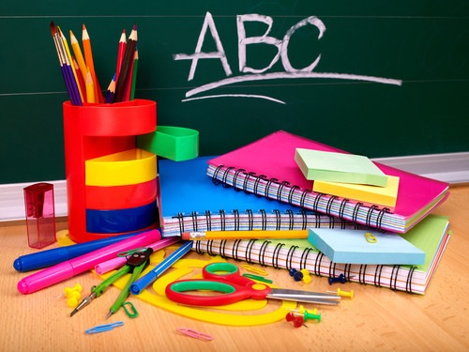

Ajánlott olvasmányok:
A Hamvas Béla Városi Könyvtár gyermekkönyvtárában a „Kezdő
olvasóknak” feliratú polcon mindenki találhat magának érdekes,
izgalmas, humoros, lányos vagy fiús témájú könyveket.
Válassz egyet kedvedre, vagy válassz bármilyen másik könyvet, amit szívesen elolvasol.
Füzetek:
- 2 darab négyzetrácsos füzet: 27-32 (matematika)
- 4 darab vonalas füzet: 16-32 (anyanyelv)
- 1 darab A/4-es négyzetrácsos füzet: 87-32 (természetismeret)
- 1 darab A/4-es hangjegyfüzet: 86-32 (ének)
KVK - barkács:
- 10 db A/4 műszaki rajzlap (dipa)
- 10 db A/3 műszaki rajzlap (dipa)
- 1 db A/3 dosszié
- 1 db A/4 dosszié
- barkácsdoboz kitakarítva, feltöltve
Egyebek:
- rövid és hosszú vonalzó
- tolltartó kitakarítva, feltöltve
- 1csomag írólap
- 1db sorkiemelő filctoll (bármilyen színben)
Furulya: Yamaha YRS23
Kb. 2500.- Ft. Akinek nincs ilyen típusú hangszere, annak lehetősége van megrendelésre.
Az első napon felmérjük az igényeket és beszedjük a vételárat.

Szeretettel várlak benneteket szeptember 1-jén 7.45-kor
a tanévnyitó ünnepélyen!
Kriszti néni

